Yazılım Yaşam Döngüsü
Yazılım, bir problemi çözmek amacıyla bilgisayar dili kullanılarak oluşturulan anlamlı anlatımlardır. Günümüz teknoloji dünyasında her alanda önemli bir gereksinime sahip yazılımlar, iş başarısı adına yüksek kaliteli ve güvenli projelere katkı sağlamalıdır. Yazılım geliştirmek için yöntemler, metotlar ve araçlar ürünün ihtiyacına göre farklılık gösterebilir. Yazılım da bir ürün olarak ürünlerin yaşam süreçleri vardır. Bu süreç ve döngüler tek yönlü veya doğrusal olmamalıdır. Bir döngü halinde planlama, analiz, tasarım, gerçekleştirme, test ve bakım gibi temel aşamalardan geçmesi gerekir. Bu aşamaların bütününe Yazılım Yaşam Döngüsü denir. Yazılım Yaşam Döngüsü belirli modellerle de tanımlanır. Üretilen ürünün kalitesini arttırırken projelerin karmaşık olmasının önüne geçer.
Planlama: 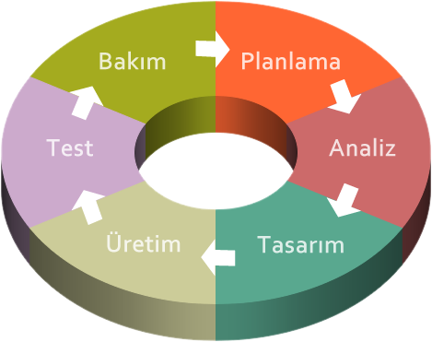
Yazılım yaşam döngüsünün ilk aşamasıdır. Yazılım ürününün planlanması ve görevlerin belirlenmesi gerekir. Öncesinde kullanıcı isteklerini göz önünde bulundurarak temel ihtiyaçlar ve fizibilite çalışmaları gerçekleştirilir. İhtiyaç duyulan kaynaklar belirlenmesi, tedarik ve görevlendirme şeklinde devam eden bir süreçtir. Burada asıl amaç talep edilen belirli bir süre içerisinde ürünü ortaya çıkarmaktır.
Analiz:
İhtiyaç analizi ve beklentilerin tanımlanmasıdır. Bu aşamanın amacı, sistem için gereksinimleri netleştirmek ve belgelemektir. Bu analizler birçok rolden mühendis ve analizci iş birliği sayesinde yürütülebilir. Müşteri tarafından sistemden beklenen bir görevler bütünüdür. Analiz aşaması bazı özelliklere sahip olmalıdır. Gerçekleştirilebilir yani mevcut insan ve mali kaynakların yeterliliği, tarafsız ve ölçülebilir kriterler ile yapılması doğrulanabilmesi, istekler üzerinde duruluyor olması, tutarlı olup farklı ihtiyaçlar ile zıtlıklar oluşturulmaması ve gerekirse bir tanıtım halinde projenin fikri ortaya konulması gerekir.
Tasarım:
Analiz sonucunda ortaya çıkan gereksinim sürecinin tamamlanmış olup sistem tasarımına geçilir. Bu gereksinimleri yerine getirecek ürün geliştirme araçların etrafında geliştirilecek modellerin oluşturulmasıdır. Tasarım aşamasında UML (Birleşik Modelleme Dili) şeması, veri modeli, nesne modeli, iş akış şeması gibi yöntemler kullanılabilir. İki tür temel tasarımdan bahsedilir. Mantıksal ve Fiziksel tasarım. Mantıksal tasarım, önerilen sistemin yapısı anlatılır. Fiziksel tasarım, yazılımı içeren bileşenler ve bunların ayrıntılarıdır.
Gerçekleştirme:
Kodlama, test etme ve kurulumun yapıldığı aşamadır. Proje sahibinin istekleri doğrultusunda oluşan tasarıma uygun ve yardımcı araçlarla ürüne dönüştürülür yani müşteriye teslim edilecek ürünü programlama aşamasıdır. Temiz anlaşılır okunabilir ve bakımı kolay olan bir kodlama tekniğiyle döngü içerisinde gerçekleşecek olan bu yaşamın kolaylaşmasını sağlamak için önemli bir noktada yer alır. Bazı kodlama kalite standartları belirlenmelidir. Bu kodlama süresince ve sonrasında yapılan önemli aşama test aşaması, erken yaklaşımlarla analiz aşamasından itibaren hatalara karşı erken müdahale edilebilecek şekilde planlanmalıdır. Bu hata yapma oranımızı düşürerek maliyeti düşürecektir. Geliştirme aşamasında yapılan kontroller sonrası projeye yeni kodlar entegre edilmesi sağlanır. Talepler karşılanmış ve doğru çalıştığından emin olunmalı.
Bakım:
Ürünün teslim edilmesi tek başına yeterli değildir. Bakım aşaması, ürün kullanılıyorken değişiklik ve güncelleştirmelerin yapılmasıdır. Son kullanıcıya hitaben kullanım kılavuzu gibi dokümanlar oluşturulmalıdır. Ürün kullanıldıktan sonra yazılımın desteklemesine göre hata giderilir eklentiler yapılır. Yazılım yaşam döngüsünün bu aşamasıyla devamlı kontroller yapılır, ürünün kalite ve güvenini arttırır.
Yazılım Yaşam Döngü Modelleri
Modeller yazılım üretilirken genel yapım düzenine rehber olarak kullanılırlar. Yazılım yaşam döngüsünde birden fazla model ele alınır. Birden çok model olması, projenin büyüklüğü karmaşıklığı ve kullanılacak yapı ve kurumların ihtiyaçlarından doğar.
Gelişigüzel Model:
Bir yönteme ve modele bağlı değildir. Yazılımı geliştiren kişinin kişisel planlamasına aittir. Hata çözümü ve bakımı oldukça zor olan bu model çoğunlukla tek kişilik üretime sahiptir. Oldukça basit programlamalardır. 1960’lı yıllarda kullanılmıştır.
Barok Modeli:
Yazılım yaşam döngü adımlarını temel bir şekilde takip eder. Tekrarlı kontrollü bir döngüye sahip değildir. Belgeleme ayrı bir süreç içerisinde gerçekleşir üretimle bağlantılı olmaz. Gerekli olduğunda adımlar arasında geri dönütlerin planlanmaması ve üretim aşamasına fazla bir ağırlık verilir. Bu durum da modelin kullanımından uzak durulmasını açıklar. 1970’lerde kullanılmıştır.
Şelale (Waterfall) Modeli: 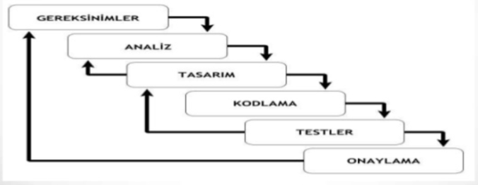
Şelale modeli diğer modern modellerin temeli olarak görülür. Bu model geleneksel model olarak isimlendirilen klasik geliştirme yöntemine sahiptir. Gereksinimlerin tanımlanması yapılır. Ardından sistem ve yazılım tasarımları takip eder. Ürünü parçalar halinde test etme imkânı sunar. Şelale modeli ardışık bir yaşam döngüsüne sahiptir. Analiz, tasarım, kodlama, test, sürüm ve bakım gibi aşamalardan oluşur. Bu aşamalar boyunca istikrarlı aşağıya doğru akar. Şelale modeli çok iyi tanımlanmış ve kısa sürede bitebilecek projelerde kullanılması daha yararlı olacaktır. Her aşamada yazılım gereksinimleri, tasarım belgeleri ve benzeri olaylar ile ilerleme kaydedilir. Şelale modeli statik bir yapıda olması bir dezavantaj. Yazılım projeleri esnek ve sürekli değişkenlik gösteren yaklaşımlardır. Gerçek hayata dönük projeler çok tekrarlı bir yapıya sahip olmalıdır. İstek ve ihtiyaçlar açık bir şekilde yapılmalı yoksa eksiklikleri giderme maliyetlerinde ciddi artışlar gerçekleşir. Bu model uzun projeler, karmaşık ve nesne yönelimli projeler ve müşteri memnuniyetinin önemsendiğini gösteren projelerde kullanılması uygun değildir. Model son aşamada tamamlanması, gereksinimlerinin iyi tanımlanmadığı zaman müşteriyle olan iletişimin eksikliği ciddi sorunlara yol açabilir. Süreci uzatan yapısıyla kodlama ve program çalıştırma hevesi olan yazılımcılar için motive düşürücü ve süreç uzatıcı bir model olarak düşünülebilir. Yöneticiler için de bu durum finansal kayıp olduğu düşünülebilir.
V Süreç Modeli: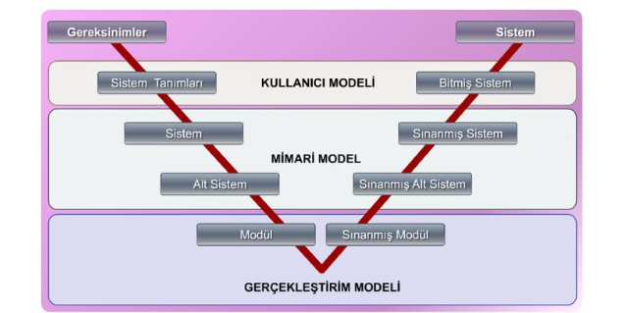
V süreç modelini şelale modelinin gelişmiş hali olarak düşünülebilir. V yapısında yol izlenir. Bu yolun sol tarafı üretimi sağ tarafı ise test işlemlerini ifade eder. Mimari modelde projenin tasarımı ve bunların deneme işlemlerinden oluşturulur. Temek çıktıları Kullanıcı Modeli, Mimari Model ve Gerçekleştirim Modelidir. Modelde genelde her şey belirlidir. İş tanımlamalarının belirgin olduğu projeler için uygundur. Süreçler doğrusal ilerlemek yerine, oldukça disiplinli bir şekilde aşamalar birer birer tamamlanır. Model kullanıcının projeye katkısını arttırmaktadır. Bu projeyi kullanıma sunmak için bazı senaryolar. Çok iyi tanımlanmış iş ihtiyaçlarına ve bunların belge haline getirilmiş olmalı. Ürün tanımları yine sabit olmalıdır. Proje ekibi için teknoloji değişken olmamalıdır. Kısa süreli projeler için uygundur. Proje yönetimi tarafından takibi kolay ve kullanımı kolay bir modeldir. Doğrulama ve onaylama planları erken aşamalarda vurgulanır. Her aşamadaki modelin sağlamlığı projenin yönetilmesini kolaylaştırır, belirli aşamaların incelenme süreci vardır. Dezavantajlarından bahsetmek gerekirse. Şelale modelinde olduğu gibi karmaşık ve nesne yönelimli projeler için ideal değildir. Aynı zamanda gerçekleştirilecek olan aşamalara geçmek zorlaşır. Aşamalarda tekrar bulunmaz ve risk çözümlenmesi için bir planlama yapılmamıştır. Geliştirme devam ederken gereksinimler değişebilir. Yaşam döngüsü sonuna kadar çalışma yazılımları üretilmediğinden yine kayıplara yol açma ihtimali yüksektir.
Helezonik (Spiral) Model:
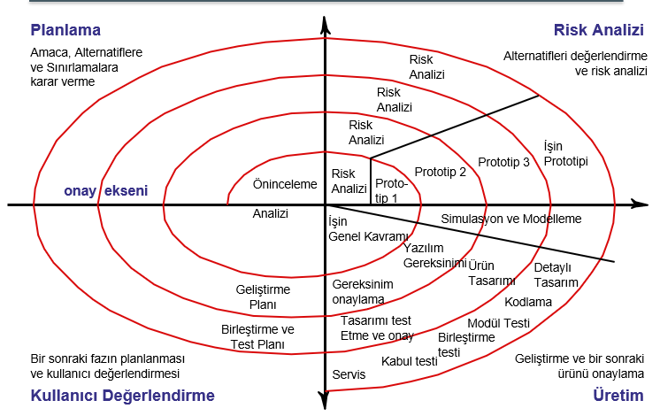
Spiral modeli 1988 yılında Barry Boehm tarafından tanımlanmıştır. Model, şelale modelinden farklı belirli bir akış yerine yinelemeli bir modeldir. Sarmal modeli aynı aşamalarda geri dönüşlerin yapılmasını zorunlu kılar. Şelale modelinde planlanmayan riskleri analiz eder. Diğer modellerden ayıran en önemli özelliği de risk analizinin ön planda olması, prototip oluşturulmasıdır. Hatalar erken giderme imkanına sahip bir yapıdır. Modelin geçirdiği aşamalar; planlama her aşamada olan ara ürün için bir planlama yapılması, risk analizi ile risklerin araştırılması belirlenip çözülmesi, üretim yani ara ürünün ve ürünün üretilmesidir. En sonunda da kullanıcı değerlendirmelerine açılır. Oluşan ürün hakkında geri dönütlerin değerlendirilip aşamalar kat edilmesi. Döngüde başa dönecek olursak, gereksinim analiziyle başlar. Bu süreçte müşteriden ihtiyaçları ve istekleri tam anlaşılıp analiz edilme süreci. Ardından taslak tasarımı ile yapılan analizlere göre taslaklar hazırlanma süreci. Prototipler farklı ve önemli bir rol oynarlar. İlk prototip oluşan taslak tasarımlarına çözümler hakkında fikir verir. Basit parçalardır. Prototiplerin sonucunda müşteriden alınacak geri dönütler memnuniyetlere göre devam eder ve ürün için planlamalar yapılır. Sürekli bir sarmal döngüdedir. Kapsamlı bir risk analizi veya test e gerek yoktur her adımda müşteriyle buluşulur. Küçük kapsamlı projeler için uygun değildir. Süreci gereğinden fazla uzatırken büyük projeler için büyük fayda sağlar. Genel avantajlarından bahsetmek gerekirse. Sistemde kullanıcılar erken görüş ve fikre sahip olurlar. Geliştirme aşamasını birçok parçada ele alır. Riskli aşamalar önce çözülür. Prototiplere bağlı kapsamlı bir şekilde kullanılmasına izin verir. Dezavantajları genel olarak, tekrardan küçük projeler için pahalı bir sisteme dönüşebilir. Karmaşık yapısından dolayı uzun süreçli bir modeldir. Çok sayıda ara aşama aşırı belge oluşumu gerektirir.
Artımlı Geliştirme Modeli
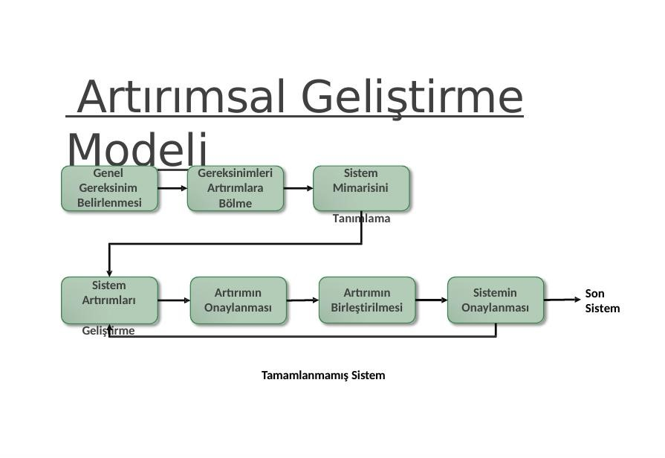
Artımlı Geliştirme Modelinde üretilen yazılım sürümü diğerlerini kapsayacak ve farklı işlevler yerine getirebilecek şekilde güncellenmesidir. Yani basit bir ihtiyacın karşılanmasıyla başlangıç yapıp, ileri süreçte daha fazla işlevi karşılayan ve müşterinin isteğine uygun yazılımı ortaya koyar. Süreçler, döngüler parça halinde modüllere bölünür. Kullanıcının önceliğine göre bu modül parçaları sıralanır. Sıralanan her modül bittiğinde geliştirilmiş olan ara ürünler kullanıcı tarafından kullanılır. Kullanıcı ürünü kullanırken bir yandan üretim aşaması da devam etmektedir. Bu model ile yazılım geliştirilmesi uzun süreceğinden bu süreye sahip ve eksik işlevlerle çalışabilir türden ürünler için uygun bir modeldir. Sistemin başarısız olma ihtimalini en aza indirir. Yazılım ürününü geliştirirken sürekli olarak değişen müşteri gereksinimlerinden kaynaklı kaçınılmaz hatalara da zamanında müdahale edilmesini sağlayan bir modeldir. Modelin her yinelenmesinde, birim seviyesinde test, sistem entegrasyonu, yazılım entegrasyonu ve sonuç için gerekli yazılımları üretir. Avantajlarından ayrı bahsetmek gerekirse. Sistem için gereksinim analizini müşteri belirler. Gereksinimlerin önem sırasına göre artırımlar belirlenir. Öncelikle en gerekli gereksinimden başlayacak şekilde tasarlanır. Tüm projenin başarısız olma riskini azaltır. Önemli özellikleri daha fazla test etme imkânı yakalanmış olunur. Dezavantajlarına örneklendirmeler yapılmak gerekirse. Çok daha fazla kaynak gerekebilir. Risk analizi için yüksek işlevli kaynaklara ihtiyaç vardır. Yönetim kısmındaki karmaşıklık daha fazladır. Değişim maliyeti düşük olmasının yanında değişen gereksinimler için pek uygun sayılmaz. Yine küçük projeler için uygun değildir. Yapılan işlerden elde edilecek sonuçlar belli değildir. Sabit fiyatlandırmalı sözleşmeler uygun değildir. Değişken maliyete sahiptir.
Çevik Yazılım Geliştirme
Çevik modeller yazılımlardaki başarı oranı ve ekip içi iletişimi ön plana çıkartmak amacıyla oluşurlar. Günümüzde popüler modelleme tekniğidir. Yazılım geliştirmenin ne kadar sıkıntılı ve uzun bir süreç olduğunu göz önünde bulundurursak projelerin yönetimsel eksiklikler sonucu memnuniyetsiz proje süreçlerinin önüne geçilmek amaçlanır. Yazılım sürümlerinin zamanında ortaya çıkarılmaması, değişiklik isteklerine çabuk cevap verilmemesi, yazılımdaki hataların geç fark edilmesi bazı sorunlar ortaya çıkarmıştır. Bu sorunlara çözüm olarak 1990’lı yıllarda çevik olarak adlandırılan metotlar ortaya atılmıştır. Müşteriyi, proje ekibini ve yönetimi hep bir arada iletişim halinde tutan ve bir adımdan bir adıma geri dönütleri hızlı çevik bir şekilde yapabilen modellere ihtiyaç duyulmuştur. Müşterinin isteklerini gereksinimleri iyi anlamanın önemi ürünü tasarlamaktan daha önemli olmuştur. Süreçler ve araçlar yerine bireylerin iletişimi sağlanır. Sözleşme görüşmeleri yerine müşteriyi ön plana almak daha sağlıklı hale getirmiştir. Bir çevik yazılım geliştirme modeli olan scrum günümüzde en popüler modeldir.
Scrum:
Scrum, 1990’larda Jeff Sutherland ve ekibi tarafından tasarlanan çevik yazılım geliştirme yöntemidir. Tekrar eden ve aşamalı bir süreci takip eder. Müşterinin ihtiyaçlarındaki değişime hızlı ayak uydurmak birtakım olarak önemlidir. Bir sorun oluştuğunda takımı hızlı bir şekilde sorunu çözmeye odaklar. Süreç en küçük parçalarla verimli zaman kullanımına değinir. Proje ekibi arasında iletişimi arttırır ve aralarındaki işbirliği en üst seviyede kalmasını sağlar. Ekip arasındaki bu uyum üretkenliği en üst seviyeye taşır. Bu yöntem kullanılarak projenin en iyi şekilde yapılmasını ve her bireyin bunu hissetmesine olanak tanır. Daha çok deneysel süreç üzerine kurulmuştur. Riski kontrol etmek ve tekrarlı yaklaşımlarla gerekli altyapıyı sağlar. Olmazsa olmazı toplantılarla her gün geliştiricilerin önceki gün neler yaptığı ve bugün neler yapacağı hakkında tartışma gerçekleşir. Zamandan ve paradan büyük tasarruf edilmesi, ekip içi iletişimin yüksek tutulup bir hatada beraber üstlenilmesi, kullanıcıyı sisteme dahil edilmesi, parçala ve bitir yaklaşımıyla scrum günümüzün en verimli modeli olmuştur.
Linkedin: https://www.linkedin.com/in/mücahit-arslan-7281b0223/
Github: https://github.com/mucahitarslan
Medium: https://medium.com/@arslanmucahit

KAYNAKÇA
- https://webdosya.csb.gov.tr/db/cbs/icerikler/salihsoylu_tez_v10-20180925134450.pdf
- https://medium.com/@brfn.kcr26/yazilim-geli̇şti̇rme-ve-süreç-modelleri̇-2131ea5f09b2
- https://medium.com/@omerharuncetin/yazılım-yaşam-döngü-modelleri-543c7879a742
- https://www.codex.com.tr/yazilim-gelistirme-modelleri
- https://medium.com/@denizkilinc/yazılım-yaşam-döngüsü-temel-aşamaları-software-development-life-cycle-core-processes-197a4b503696
- https://furkanalniak.com/yazilim-muhendisligi-yazilim-surec-modelleri/

